**CON IL PATROCINIO DEL**

**COMUNE DI CERVETERI**





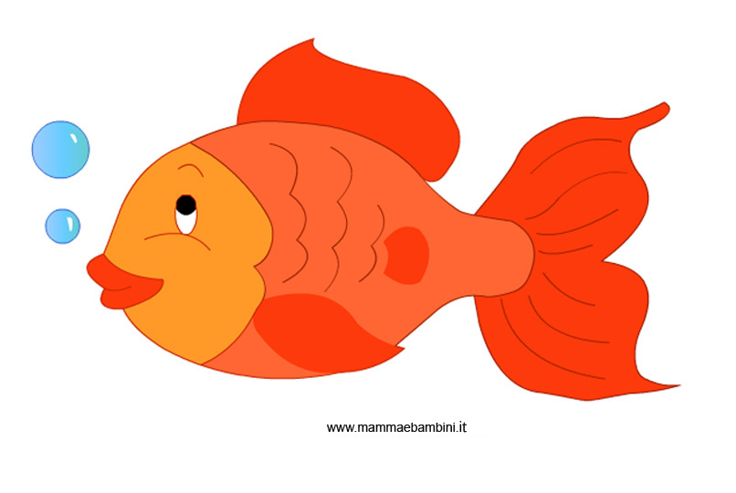

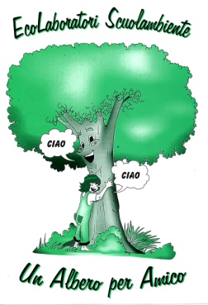

***MOSTRA LAVORI E DISEGNI SULL'AMBIENTE E SULLA PRIMAVERA poesie e canzoni, recitate, cantate dai partecipanti jukebox per bambini angolo dei nonni***

***PREMIAZIONE SCUOLE***

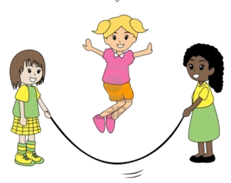

***Giochi per grandi e piccini all' aria aperta con il Cloown Armando della Pro Loco***





***Laboratori per ragazzi e Palloncini in allegria a cura del Forum Giovani Scuolambiente***

